Resolución del Pleno del Instituto de Transparencia, Acceso a la Información Pública y Protección de Datos Personales del Estado de México y Municipios, con domicilio en Metepec, Estado de México, a siete de julio de dos mil veintiuno.

VISTO el expediente electrónico formado con motivo del recurso de revisión número 02290/INFOEM/IP/RR/2021, interpuesto por la parte solicitante C. xxxxxxxxxxxxxxx xxxxxxx, a quien en lo sucesivo se le denominara la parte recurrente, en contra de la respuesta del Ayuntamiento de Coacalco de Berriozábal, en lo subsecuente el sujeto obligado, se procede a dictar la presente resolución.
A N T E C E D E N T E S D E L A S U N T O
PRIMERO. De la Solicitud de Información.
Con fecha dieciséis de marzo de dos mil veintiuno, la parte solicitante, presentó a través del Sistema de Acceso a la Información Mexiquense (SAIMEX) ante El Sujeto Obligado, solicitud de acceso a la información pública, registrada bajo el número de expediente 00066/COACALCO/IP/2021, mediante la cual solicitó información en el tenor siguiente:
“Solicito todas las actas de cabildo debidamente firmadas de las sesiones ordinarias, extraordinarias y solemnes celebradas desde el mes de enero de 2019 al mes de febrero de 2021.” [Sic]
Modalidad de entrega: a través del SAIMEX.
SEGUNDO. De la respuesta del Sujeto Obligado.
En el expediente electrónico SAIMEX, se aprecia que El Sujeto Obligado dio respuesta a la solicitud de información en fecha trece de abril de dos mil veintiuno, anexando para tales efectos dos archivos electrónicos los cuales se tienen por reproducidos al ser del conocimiento de las partes y en obvio de reproducciones ociosas.
En respuesta a la solicitud recibida, nos permitimos hacer de su conocimiento que con fundamento en el artículo 53, Fracciones: II, V y VI de la Ley de Transparencia y Acceso a la Información Pública del Estado de México y Municipios, le contestamos que:
SE ADJUNTA RESPUESTA INTEGRADORA Y ANEXO
ATENTAMENTE
C. ISRAEL VICTOR AGUAYO
TERCERO. Del recurso de revisión.
Inconforme con la respuesta del sujeto obligado, la parte recurrente interpuso el recurso de revisión, en fecha veintidós de abril de dos mil veintiuno, el cual fue registrado en el sistema electrónico con el expediente número 02290/INFOEM/IP/RR/2021, en el cual arguye, las siguientes manifestaciones:
Acto Impugnado:
“No se entregó la totalidad de la información solicitada."[Sic]

Razones o Motivos de Inconformidad:
“No se entregó la totalidad de la información solicitada.” [Sic]
CUARTO. Del turno del recurso de revisión.
Medio de impugnación que le fue turnado a la Comisionada Zulema Martínez Sánchez, por medio del sistema electrónico en términos del arábigo 185 fracción I de la Ley de Transparencia y Acceso a la información Pública del Estado de México y Municipios, del cual recayó acuerdo de admisión en fecha veintinueve de abril de dos mil veintiuno, determinándose en él, un plazo de siete días para que las partes manifestaran lo que a su derecho corresponda en términos del numeral ya citado.
QUINTO. De la etapa de instrucción.
Así, una vez abierta la etapa de instrucción, en el sumario se observa que el Sujeto Obligado fue diez de mayo de los corrientes presentó su informe justificado, asimismo, la parte recurrente no realizo manifestación alguna, por lo que habiendo transcurrido el plazo establecido en fecha treinta y uno de mayo de dos mil veintiuno se decretó el cierre de instrucción en términos del artículo 185 fracción VI de la Ley de Transparencia y Acceso a la Información Pública del Estado de México y Municipios, iniciando el término legal para dictar resolución definitiva del asunto.
Así también, en fecha diez de junio de los corrientes este órgano garante con fundamento en el artículo 181 párrafo tercero de la Ley de Transparencia de la entidad, declaro la ampliación de término para resolver el recurso de revisión por un plazo de quince días hábiles.
C O N S I D E R A N D O
PRIMERO. De la competencia.
Este Instituto de Transparencia, Acceso a la Información Pública y Protección de Datos Personales del Estado de México, es competente para conocer y resolver el presente recurso de revisión interpuesto por la parte recurrente conforme a lo dispuesto en los artículos 1, párrafos segundo y tercero, 6, apartado A, fracciones I, III y IV de la Constitución Política de los Estados Unidos Mexicanos, 5, párrafos vigésimo segundo, vigésimo tercero y vigésimo cuarto fracción IV de la Constitución Política del Estado Libre y Soberano de México, 1, 2 fracción II, 13, 29, 36 fracciones II y III, 176, 178, 179, 181 párrafo tercero, 182, 185, 188 y 194 de la Ley de Transparencia y Acceso a la Información Pública del Estado de México y Municipios, 9 fracciones I, XXIV, 11 y 14 fracción I del Reglamento Interior del Instituto de Transparencia, Acceso a la Información Pública y Protección de Datos Personales del Estado de México.
Aunado a lo anterior, este Órgano Garante estima pertinente realizar un pronunciamiento ya que consientes de la situación que se vive en la actualidad a fin de otorgarle a los ciudadanos herramientas ágiles y accesibles para el ejercicio de los derechos humanos que se tutelan, se considera que a pesar de las condiciones a las que nos enfrentamos, se cuentan con las herramientas técnicas y tecnológicas necesarias que eviten mermar el ejercicio de los derechos correspondientes, sin que ello implique el poner en riesgo el diverso derecho a la salud de todos los partícipes en los procesos que conllevan.

SEGUNDO. Sobre los alcances del recurso de revisión.
Derivado de la impugnación realizada, es menester señalar que el recurso de revisión inmerso en la Ley de Transparencia vigente en la entidad, tiene el fin y alcance que señalan los numerales 176, 179, 181 párrafo cuarto, 194 y 195 y demás aplicables de la Ley de Transparencia y Acceso a la Información Pública del Estado de México y Municipios vigente, el cual será analizado conforme a las actuaciones que obren en el expediente electrónico, con la finalidad de reparar cualquier posible afectación al derecho de acceso a la información pública y garantizando el principio rector de máxima publicidad.
TERCERO. De las causas de improcedencia.
En el procedimiento de acceso a la información y de los medios de impugnación de la materia, se advierten diversos supuestos de procedibilidad que deben estudiarse con la finalidad de dar cumplimiento a los principios de legalidad y objetividad inmersos en el artículo 9 de Ley de Transparencia y Acceso a la Información Pública del Estado de México y Municipios, en correlación con la seguridad jurídica que debe generar lo actuado ante este Organismo garante.
Por lo anterior, es una facultad legal entrar al estudio de las causas de improcedencia que hagan valer las partes o que se adviertan de oficio por este Resolutor y por ende objeto de análisis previo al estudio de fondo del asunto; presupuestos procesales de inicio o trámite de un proceso que dotan de seguridad jurídica las resoluciones, máxime que es una figura procesal adoptada en la ley de la materia, la cual permite dilucidar alguna causal que impida el estudio y resolución, cuando una vez admitido el recurso de revisión se advierta una causa de improcedencia que permita sobreseerlo, sin estudiar el fondo del asunto.
Así las cosas, en la especie, no se actualiza ninguna causa de improcedencia de las referidas en el artículo 191 de la Ley de Transparencia y Acceso a la Información Pública del Estado de México y Municipios, encontrándose actualizados todos los presupuestos procesales para atender el fondo del asunto, en los términos del considerando posterior.
CUARTO. Estudio y resolución del asunto.
El análisis del presente recurso, se basará en el contenido íntegro de las actuaciones que obran en el expediente electrónico, para así estar en posibilidad este Órgano Colegiado de dictar el fallo correspondiente conforme a derecho, tomando en consideración los elementos aportados por las partes y respetando en todo momento al principio de máxima publicidad consagrado en nuestra Constitución Federal, Local y demás leyes aplicables en la materia, así como en los tratados internacionales en los que el Estado Mexicano sea parte, en concordancia con el párrafo tercero del artículo 1 de la Constitución Federal y el diverso 8 de la Ley de Transparencia local.
Luego entonces, es menester recordar que el particular tuvo a bien solicitar lo siguiente:
- Solicito todas las actas de cabildo debidamente firmadas de las sesiones ordinarias, extraordinarias y solemnes celebradas desde el mes de enero de 2019 al mes de febrero de 2021.
Por su parte, el sujeto obligado remitió dos archivos electrónicos los cuales son del tenor siguiente:
Así pues, al introducir la liga electrónica y dirigirnos al apartado señalado por el sujeto obligado, se pudo localizar lo siguiente:
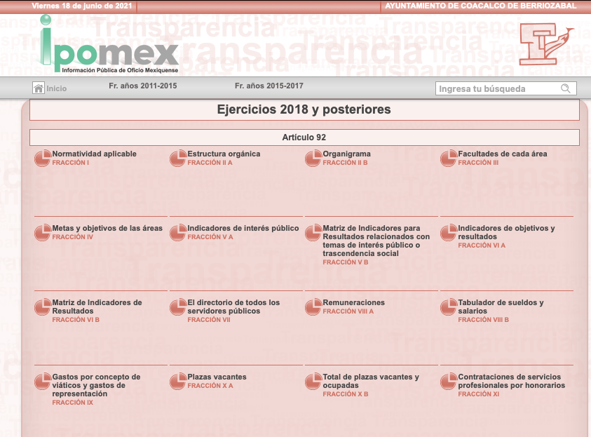
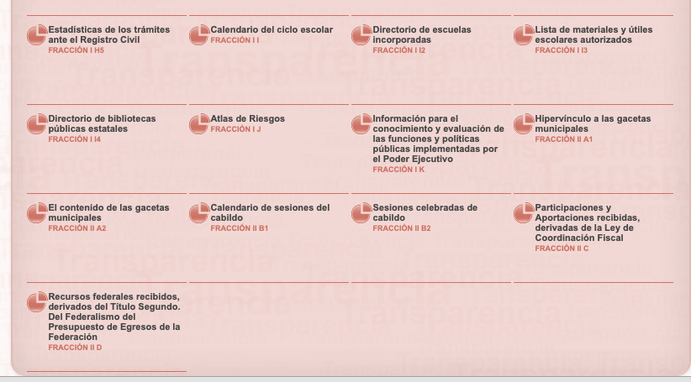
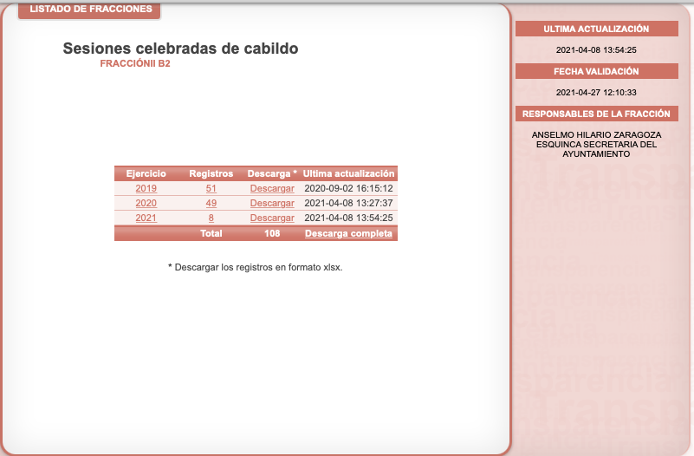
Así entonces, tenemos que el sujeto obligado remitió correctamente al lugar en el cual se encuentra publicada la información solicitada, no pasando de óptica este resolutor, que la ley de la materia establece como obligaciones especificas de transparencia de los sujetos obligados en su numeral 94 fracción II inciso b), las actas de sesiones de cabildo, por lo que a los ojos de este órgano garante, el sujeto obligado ya cumplió a cabalidad los requerimientos vertidos por la parte solicitante en su solicitud de información, siendo procedente confirmar su respuesta.
Por lo tanto, en consecuencia y en mérito de lo expuesto en líneas anteriores, resultan infundadas las razones o motivos de inconformidad que arguye El Recurrente en su medio de impugnación que fue materia de estudio, por ello con fundamento en la fracción II del artículo 186, de la Ley de Transparencia y Acceso a la Información Pública del Estado de México y Municipios, se Confirma, la respuesta a la solicitud de información número 00066/COACALCO/IP/2021, que han sido materia del presente fallo.
Por lo antes expuesto y fundado es de resolverse y,
SE RESUELVE
PRIMERO. Se Confirma la respuesta a la solicitud de información número 00066/COACALCO/IP/2021, por resultar infundadas las razones o motivos de inconformidad hechas valer por el recurrente, en términos del Considerando Cuarto de la presente resolución.
SEGUNDO. Notifíquese la presente resolución al Titular de la Unidad de Transparencia del sujeto obligado.
TERCERO. Se hace del conocimiento al recurrente que, de conformidad con lo establecido en el artículo 196 de la Ley de Transparencia y Acceso a la Información Pública del Estado de México y Municipios, en caso de que considere que la resolución le cause algún perjuicio podrá impugnarla vía juicio de amparo en los términos de las leyes aplicables.
ASÍ LO RESUELVE, POR UNANIMIDAD DE VOTOS DE LOS PRESENTES EL PLENO DEL INSTITUTO DE TRANSPARENCIA, ACCESO A LA INFORMACIÓN PÚBLICA Y PROTECCIÓN DE DATOS PERSONALES DEL ESTADO DE MÉXICO Y MUNICIPIOS, CONFORMADO POR LOS COMISIONADOS ZULEMA MARTÍNEZ SÁNCHEZ, EVA ABAID YAPUR, JAVIER MARTÍNEZ CRUZ Y LUIS GUSTAVO PARRA NORIEGA, EN LA VIGESIMO CUARTA SESIÓN ORDINARIA CELEBRADA EL SIETE DE JULIO DE DOS MIL VEINTIUNO, ANTE EL SECRETARIO TÉCNICO DEL PLENO, ALEXIS TAPIA RAMÍREZ.-----------------------------------------------------------------------------------------------------------------------------------------------------------------------------------------------------------------------------------------------------------------------------------------------------------------------------------------------------------------------------------------------------------------------------------------------------------------------------------------------------------------------------------------------------------------------------------------------------------------------------------------------------------------------------------------------------------------------------------------------------------------------------------------------------------------------------------------------
ZMS/OSAM/MAEM

Estudio oficioso o a petición de parte que no son incompatibles con el derecho de acceso a la justicia, ya que éste no se coarta por regular causas de improcedencia y sobreseimiento con tales fines, sirviendo de sustento la tesis aislada XVI.1o.A.T.2 K visible en el Semanario Judicial de la Federación bajo el número de registro 2000365 cuyo rubro y texto esgrime IMPROCEDENCIA Y SOBRESEIMIENTO EN EL JUICIO DE AMPARO. LAS CAUSAS PREVISTAS EN LOS ARTÍCULOS 73 Y 74 DE LA LEY DE LA MATERIA, RESPECTIVAMENTE, NO SON INCOMPATIBLES CON EL ARTÍCULO 25.1 DE LA CONVENCIÓN AMERICANA SOBRE DERECHOS HUMANOS. Del examen de compatibilidad de los artículos 73 y 74 de la Ley de Amparo con el artículo 25.1 de la Convención Americana sobre Derechos Humanos no se advierte que el derecho interno desatienda los estándares que pretenden proteger los derechos humanos en dicho tratado, por regular causas de improcedencia y sobreseimiento que impiden abordar el estudio de fondo del asunto en el juicio de amparo, en virtud de que el propósito de condicionar el acceso a los tribunales para evitar un sobrecargo de casos sin mérito, es en sí legítimo, por lo que esa compatibilidad, en cuanto a los requisitos para la admisibilidad de los recursos dependerá, en principio, de los siguientes criterios: no pueden ser irracionales ni de tal naturaleza que despojen al derecho de su esencia, ni discriminatorios y, en el caso, la razonabilidad de esas causas se justifica por la viabilidad de que una eventual sentencia concesoria tenga un ámbito de protección concreto y no entre en conflicto con el orden jurídico, no son de tal naturaleza que despojen al derecho de su esencia ni tampoco son discriminatorias, pues no existe alguna condicionante para su aplicabilidad, en función de cuestiones personales o particulares del quejoso. Por tanto, las indicadas causas de improcedencia y sobreseimiento no son incompatibles con el citado precepto 25.1, pues no impiden decidir sencilla, rápida y efectivamente sobre los derechos fundamentales reclamados como violados dentro del juicio de garantías.

